Муниципальное учреждение культуры
«Ртищевская межпоселенческая центральная библиотека»
Детская библиотека им. А. С. Пушкина

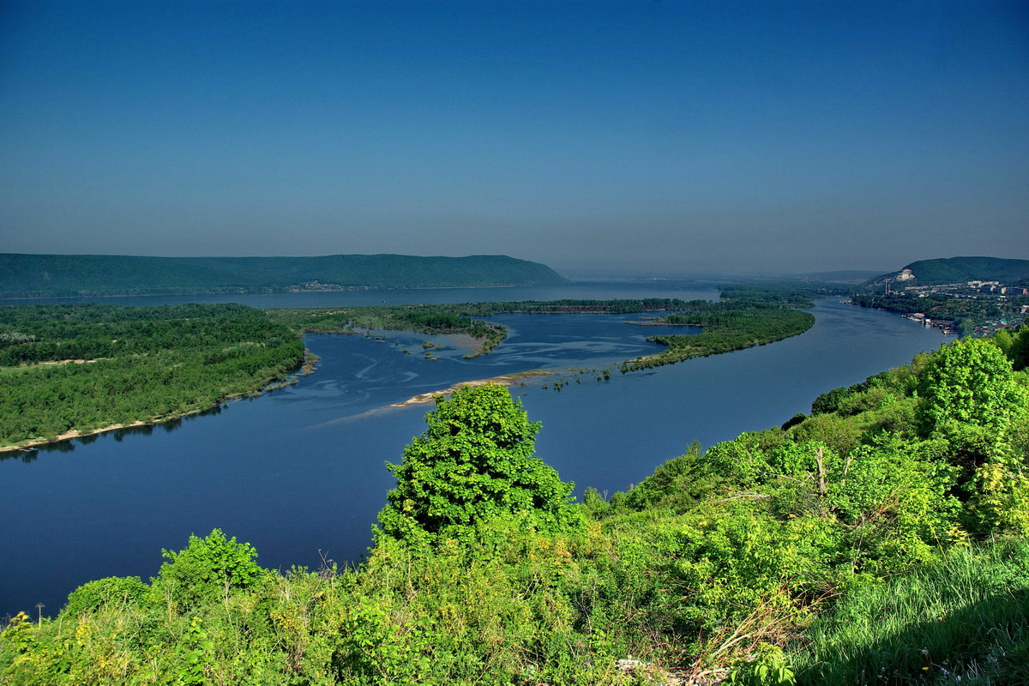

«Живая Волга»

Методические рекомендации
по проведению интеллектуальной игры
«Брейн – ринг «Живая Волга»

Автор - составитель: Т.В. Макарова
методист по работе с детьми
Ответственный за выпуск: Т. Ф. Ульянова,
директор МУК «РМЦБ»

г. Ртищево, 2017г.

Экологическое просвещение в библиотеках
Экологическое воспитание, просвещение и образование - это большая, длительная и трудоемкая работа, в которой принимают участие учреждения системы образования и культуры, природоохранные структуры, общественные организации. Библиотекам в этом процессе отводится одна из ведущих ролей.
В соответствии с Федеральным законом «Об охране окружающей среды» (2002 г.) в статье 71 и 74 библиотеки названы в числе других учреждений, входящих в систему всеобщего экологического образования, создаваемой в целях формирования экологической культуры и распространения экологических знаний.
В понятие «экологическое просвещение» входит распространение экологических знаний об экологической безопасности, здоровом образе жизни человека, информации о состоянии окружающей среды и об использовании природных ресурсов в целях формирования экологической культуры в обществе.
Деятельность по экологическому просвещению всегда актуальна; она может включать, в зависимости от статуса и специфики работы библиотеки, следующие направления:
- Экологическое просвещение населения, прежде всего молодежи, путем организаций массовых, групповых мероприятии;
- Совершенствование информационной работы;
- Активное содействие деятельности по охране окружающей среды органам государственной власти региона, общественным и иным некоммерческим объединениям, юридическим и физическим лицам;
- Установление новых контактов и совершенствование взаимодействия с другими учреждениями, ведущими деятельность в области охраны окружающей среды, образовательными учреждениями, учреждениями культуры, СМИ, участниками общественного экологического движения;
- Систематическое участие в конкретных практических акциях по охране природы;
- Изготовление печатно-рекламной продукции;
- Освещение работы в СМИ;
- Создание информационных продуктов по экологии и охране окружающей среды: тематические подборки материалов из периодических изданий по экологии, охране окружающей среды; экологические дайджесты – фрагменты текстов экологических документов, подобранные по определенным природоохранным темам и актуальным экологическим проблемам региона.
Формирование экологической культуры предполагает комплексный, системный подход, и методы библиотечной работы в этом направлении должны носить программный и системный характер.
Экологическая проблематика многоаспектна: это социальные, правовые, экономические, философские, биологические, краеведческие вопросы и т.д. Задача библиотек не только представить свои информационные возможности, но и раскрыть многозначность экологии как науки. Библиотеки выполняют задачи широкого информационного освещения экологических вопросов, новостей в сфере экологии, информирования об экологической ситуации в регионе, раскрытия фонда экологической литературы, организации культурно-просветительских и досуговых мероприятий (выставок, информационных часов, праздников, конкурсов, акций, выпуск печатной продукции и т.д.).
Вы знаете о существовании экологического календаря. Ежегодно в нем появляются все новые и новые даты. Это говорит о том, что стоит задуматься об экологической ситуации.
Так с 2008 г. появилась особая дата 20 мая – День Волги. В этот день проводятся мероприятия, направленные на привлечение внимания к проблемам великой реки Волги.
Сегодня вы станете участниками интеллектуальной игры «Брейн-ринг «Живая Волга», приуроченное к празднованию Дня Волги, которое вы сможете использовать в своей деятельности. Вы разделились на рабочие группы, согласно цветовым карточкам.
Цели и задачи турнира – способствовать экологическому воспитанию подрастающего поколения, объединить инициативы детей и органов государственной власти в деле охраны окружающей среды от последствий негативной деятельности человека, привлечь внимание детей к проблеме обращения с отходами, оказывать реальную практическую помощь окружающей нас природе для создания благоприятных условий жизни нынешних и будущих поколений.
Добрый день уважаемые гости, участники интеллектуального турнира.
Ежегодно 20 мая отмечается День Волги, он был учрежден в 2008 году. За минувшие годы он успел занять важное место в экологическом календаре.
Волга удивляет нас своими размерами и красотой. Как показывает статистика, Волга занимает пятнадцатое место по длине во всем мире. «Матушка Волга - крупнейшая река Европы. Её воды - ресурс физической и духовной жизни человека»
Хочу пожелать всем участникам игры: быть внимательными, быстрыми, активными и проявить больше творческих идей. Всем удачи!

Переходим к программе турнира. В программу турнира входит 4 тура:

На турнире присутствуют ___ команды. Поприветствуем их.
1 тур. Предлагаю участникам турнира представить свои команды. Вам дается 1 мин в течении которой вам необходимо придумать название команды и девиз. Поскольку турнир экологический название и девиз должны соответствовать теме экологии.

2 тур – Вопрос- ответ 10 вопросов. (вы можете варьировать количество вопросов)
Вопросы можно задавать читателям разными способами. Сегодня мы вам продемонстрируем несколько способов:
Первый – традиционный. Я задаю вопрос команде, а вы отвечаете.

1. Как с греческого языка переводится слово экология?
Ответ: Наука о доме.
Комментарий: Вся окружающая природа, это наш общий дом, поэтому в нем важно поддерживать чистоту и порядок, а также соблюдать правила поведения.
2. Существует легенда, что Волга около Самарской Луки схитрила, обогнув Самарскую Луку, и убежала к Каспию. Как вы думаете, какое животное выбрано в качестве талисмана национального парка «Самарская Лука»?
Ответ: Лиса
3. Вам уже, наверное, известно, что протяженность Волги составляет 3530 км, и что она занимает 15 место среди рек мира по протяженности. А какое место по протяженности она занимает в Европе?
Ответ: Первое
Комментарий: Волга – не только самая длинная река России, но и всей Европы. Ее длина составляет 3530 километров.

Второй – «Заморочки из бочки». Каждая команда достает из бочонка, вопрос. (подойти к каждой команде с бочонком)
1. Сколько растительных зон пересекает Волга?
Ответ: 6
Комментарий: таежная зона, зоны широколиственных лесов, лесостепей, степей, полупустынь и пустынь.
2. В Волге сейчас встречается несколько черноморских видов рыб, которые раньше здесь не жили: тюлька, пуголовка звёздчатая, бычок-кругляк, игла-рыба. Как они в нее попали?
Ответ: через канал «Волга – Дон»
3.Какая самая крупная рыба водится в Волге?
Ответ: Белуга (семейство осетровых) — самая крупная рыба, живущая в водах Волги. Длина достигает 4 м, а вес до 1.5 тонн. Вид включён в Красную книгу Международного союза охраны природы (МСОП).

Третий – «Попади в цель». Участник команды метает дротик, называет цифру, а ведущий зачитывает вопрос.

1. Сколько притоков имеет река Волга? Назовите главные притоки реки Волга.
Ответ: 200 притоков; Кама, Ока, Ветлуга, и реки Суры.

2. Где находится исток Волги?
Исток Волги — родник у д. Волговерховье Тверской области (Валдайская возвышенность).
3.Чем является Волга для русского человека? Это один из величайших символов русской цивилизации. Величия империи
4. Волга соединена с рядом морей, назовите их: Балтийское море, Белое море, Азовское и Черное моря.
5. Ра, Атель, Булга - что это означает? Названия Волги.
6. Сколько рек впадает непосредственно в Волгу? (2600 рек)

3 тур
Заполни недостающие слова.
Все задачи по возрождению жизни бассейна ______ нужно решать срочно, сегодня же. И не надо гадать, «чей стон раздаётся над _____________ ____________ ___________». То стонет сама _________, изрытая вдоль и поперёк, больная, с рассольной _________, перетянутая плотинами _______________, распухшая от _____________________, с убывающим год от года знаменитым _____________ богатством. Глядя на ___________, особенно хорошо понимаешь, что в судьбе _____________ - наша ____________.

- Заполни недостающие слова.
Все задачи по возрождению жизни бассейна Волги нужно решать срочно, сегодня же. И не надо гадать, «чей стон раздаётся над великой русской рекой». То стонет сама Волга, изрытая вдоль и поперёк, больная, с рассольной водой, перетянутая плотинами гидростанций, распухшая от водохранилищ, с убывающим год от года знаменитым рыбным богатством. Глядя на Волгу, особенно хорошо понимаешь, что в судьбе природы - наша судьба.

4 тур – Письменный ответ на вопрос о «Живой Волге»
Команда получает вопрос и за 2 мин. дает письменный ответ. У вас на столе лежат листочки с вопросом.
- Как надо охранять исчезающие виды растений и животных?
_______________________________________________________________________________________________________________________________Ответ: Для охраны исчезающих видов растений и животных необходимо создавать особо охраняемые природные территории — заповедники, заказники, национальные природные парки, памятники природы.
Время вышло: слушаем ответы команд…

- Ученые предполагают, что возможно через 10-15 лет – и мы лишимся мирового чуда - осетровых, севрюжьих, белужьих да стерляжьих стад! Как Вы думаете, почему они так считают?
____________________________________________________________________________________________________________________________________
Время вышло: слушаем ответы команд…
Ответ: Кроме Саратовского и Волгоградского гидроузлов, ни одна плотина на этой реке не имеет никаких рыбопропускающих устройств! А те, что имеются на Волгоградской плотине, пропускают 20 тысяч голов (всего10%) осетра, который, будучи в шоковом состоянии, скатывается вниз через водосливы. Молодь, чудом отнерестившегося осетра также попадает в шоковое состояние при спуске через турбины и становится добычей огромной стаи чаек. Создав чудовищную по скоплению рыбную «коммуналку» под плотиной Волгоградской ГЭС, мы ежегодно ставим под угрозу это национальное достояние, которому нет цены.

- Перечислите меры по предотвращению разрушительных процессов в бассейне Волги:_______________________________________________________________________________________________________
Ответ:
-провести реконструкцию всех волжских водохранилищ и режим их работы подчинить единым народнохозяйственным задачам, главным образом экологическим.
-экономия волжской воды за счёт совершенствования ирригационных работ, перевода промышленности на повторное и многократное использование воды, на маловодоёмкие и безводные технологии
-создать энергоэкологические установки нового типа, многоцелевых электростанций
-восстановление плодородия почв за счёт проведения противоэрозионных мероприятий, более совершенной агротехники обработки почв, агролесомелиоративных работ и сухой мелиорации угодий.
-установить в бассейне Волги запретные зоны. В этих зонах должно быть запрещено применение ядохимикатов, размещение складов ядохимикатов и минеральных удобрений, животноводческих комплексов, свалок мусора, строительство промышленных предприятий, стоянок, мойка и ремонт автотранспортных средств и так далее. В этих же полосах должны выделяться зоны жёсткого режима от 15 до 100 метров, где запрещается распашка, выпас и организация лагерей скота, строительство баз отдыха и палаточных городков.
-мероприятия по созданию в бассейне Волги сети зональных и региональных заповедников.

ЛЕГЕНДА.
Много лет назад в одном городе жил очень мудрый человек. К нему часто приходили люди за советом. Каждому из них он умудрялся дать очень хороший и правильный совет. Слава о его мудрости разнеслась повсюду.
Однажды его слова дошли до еще одного человека, который тоже был мудрым и известным в округе. Этот человек тоже помогал другим людям. Ему нравилось то, что его считают самым мудрым и прислушиваются к его советам. И когда он узнал, что есть еще один мудрец, то стал злиться на него за то, что теряет свою известность. И он стал думать, как доказать другим людям, что на самом деле более мудрым является он.

Долго он думал и решил: «Я возьму бабочку, спрячу ее между ладоней, подойду на глазах у всех к мудрецу и спрошу его: «Скажи, что у меня в руках?» . Он, конечно же, великий мудрец, поэтому он догадается и скажет: «У тебя в руках бабочка» . Тогда я его спрошу: «А какая это бабочка, живая или мертвая? » И если он скажет, что бабочка живая, тогда я легонько надавлю ее своими ладонями так, что когда я их раскрою, то все увидят, что она мертвая. А если он скажет, что бабочка мертвая, тогда я отпущу ее, и она полетит. И тогда все увидят, что он оказался не прав» . Так он и сделал. Взял бабочку, подошел к мудрецу и спросил его:
- Скажи, что у меня в руках? Мудрец посмотрел и сказал: — У тебя в руках бабочка. Тогда он спросил мудреца: — Скажи, живая она или мертвая? Мудрец посмотрел ему в глаза, подумал и сказал: — Все в твоих руках

Вывод: Все в ваших руках. И только от вас зависит какой будет работа в библиотеке. Хочется пожелать вам удачи в работе, творческого подхода, энтузиазма, и крепкого здоровья.

Подведение итогов. Спасибо всем за участие! До новых встреч.

Адрес: Саратовская обл.,
г. Ртищево, ул. А. Громова, 12
Телефон: 8(84540) 4-16-04
Email: biblio_rti@mail.ru

.

